Лабораторная работа 12
СВЯЗИ МЕЖДУ ФАЙЛАМИ И КОНСОЛИДАЦИЯ ДАННЫХ В MS EXCEL
Цель: Изучение технологии связей между файлами и консолидации данных в MS Excel.
Задание 1 Задать связи между файлами.
Порядок работы
1. Запустите редактор электронных таблиц Microsoft Excel и создайте новую электронную книгу.
2. Создайте таблицу «Отчет о продажах 1 квартал» по образцу рис. 1. Введите исходные данные (Доходы и Расходы):
Доходы = 234,58 р.;
Расходы = 75,33 р.
и проведите расчет Прибыли:
Прибыль = Доходы - Расходы. Сохраните файл под именем «1 квартал».

3. Создайте таблицу «Отчет о продажах 2 квартал» по образцу рис. 1 в виде нового файла. Для этого создайте новый документ (Файл/Создать) и скопируйте таблицу отчета о продаже за первый квартал, после чего исправьте заголовок таблицы и измените исходные данные:
Доходы = 452,6 р.;
Расходы = 185,8 р.
Обратите внимание, как изменился расчет Прибыли. Сохраните файл под именем «2 квартал».
4. Создайте таблицу «Отчет о продажах за полугодие» по образцу рис. 1 в виде нового файла. Для этого создайте новый документ (Файл/Создать) и скопируйте таблицу отчета о продаже за первый квартал, после чего подправьте заголовок таблицы и в колонке В удалите все значения исходных данных и результаты расчетов. Сохраните файл под именем «Полугодие».
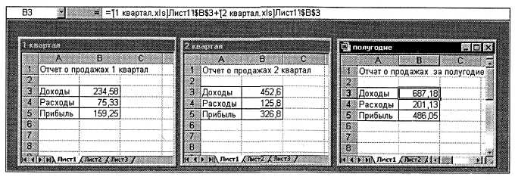
Рис.1 Задание связей между файлами
5. Для расчета полугодовых итогов свяжите формулами файлы «1 квартал» и «2 квартал».
Краткая справка. Для связи формулами файлов Excel выполните действия:
• откройте эти файлы (все три файла);
• начните ввод формулы в файле-клиенте (в файле «Полугодие» введите формулу для расчета «Доход за полугодие»).
Формула для расчета:
Доход за полугодие = Доход за 1 квартал + Доход за 2 квартал.
Чтобы вставить в формулу адрес ячейки или диапазона ячеек из другого файла (файла-источника), щелкните мышью по этим ячейкам, при этом расположите окна файлов на экране так, чтобы они не перекрывали друг друга.
Полный адрес ячейки состоит из названия рабочей книги в квадратных скобках, имени листа, восклицательного знака и адреса ячейки на листе.
В ячейке ВЗ файла «Полугодие» формула для расчета полугодового дохода имеет следующий вид:
= '[1 квартал.хls] Лист1'!$В$3 + '[2 квартал.хls] Лист1'!$В$3.
Аналогично рассчитайте полугодовые значения Расходов и Прибыли, используя данные файлов «1 квартал» и «2 квартал». Результаты работы представлены на рис. 1. Сохраните текущие результаты расчетов.
Примечание. Если файл-источник данных закрыт, в формуле, которая на него ссылается, будет указан весь путь для этого файла.
Задание 2 Обновить связи между файлами.
Порядок работы
1. Закройте файл «Полугодие» предыдущего задания.
2. Измените значения «Доходы» в файлах первого и второго кварталов, увеличив их на 100 р.:
Доходы 1 квартала = 334,58 р.; Доходы 2 квартала = 552,6 р.
Сохраните изменения и закройте файлы.
3. Откройте файл «Полугодие». Одновременно с открытием файла появится окно с предложением обновить связи (рис. 2). Для обновления связей нажмите кнопку Да.

Рис. 2 Окно предложения обновления связи
Запишите, как изменились данные файла «Полугодие» (величина «Доходы» должна увеличиться на 200 р. и принять значение 887,18 р.):
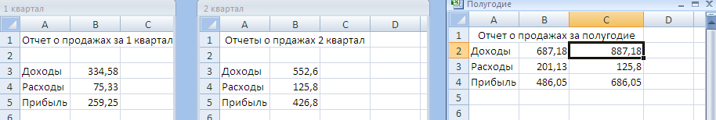

В случае, когда вы отказываетесь от автоматического обновления связи, вам приходится выполнить это действие вручную.
4. Изучим процесс ручного обновления связи. Сохраните файл «Полугодие» и закройте его.
5. Вновь откройте файлы первого и второго кварталов и измените исходные данные Доходов, увеличив значения на 100 р.:
Доходы 1 квартала = 434,58 р.; Доходы 2 квартала = 652,6 р.
Сохраните изменения и закройте файлы.
6. Откройте файл «Полугодие». Одновременно с открытием файла появится окно с предложением обновить связи, нажмите кнопку Нет. Для ручного обновления связи в меню Правка выберите команду Связи, появится окно, как на рис. 3. В окне перечислены все файлы, данные из которых используются в активном файле «Полугодие».
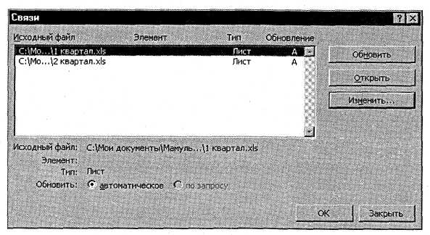
Рис. 3 Ручное обновление связей между файлами
Расположите его так, чтобы были видны данные файла «Полугодие», выберите файл «1 квартал» и нажмите кнопку Обновить и проследите, как изменились данные файла «Полугодие». Аналогично выберите файл «2 квартал» и нажмите кнопку Обновить. Запишите, как вновь изменились данные файла «Полугодие»:
Примечание. При изменении данных в нескольких исходных файлах обновление связи производится для каждого файла.
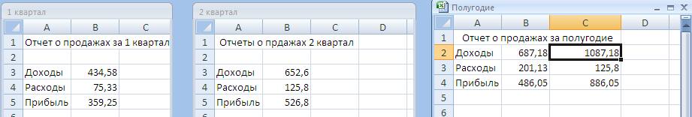
Задание 3 Консолидация данных для подведения итогов по таблицам данных сходной структуры.
Краткая справка. В Excel существует удобный инструмент для подведения итогов по таблицам данных сходной структуры, расположенных на разных листах или разных рабочих книгах, — Консолидация данных. При этом одна и та же операция (суммирование, вычисление среднего и др.) выполняется по всем ячейкам нескольких прямоугольных таблиц, и все формулы Excel строит автоматически.
Порядок работы
1. Откройте все три файла задания 2 и в файле «Полугодие» в колонке В удалите все численные значения данных. Установите курсор в ячейку ВЗ.
2. Выполните команду Данные/Консолидация (рис. 4). В появившемся окне Консолидация выберите функцию — «Сумма».
В строке «Ссылка» сначала выделите в файле «1 квартал» диапазон ячеек ВЗ:В5 и нажмите кнопку Добавить, затем выделите в файле «2 квартал» диапазон ячеек ВЗ:В5 и опять нажмите кнопку Добавить (см. рис. 4). В списке диапазонов будут находиться две области данных за первый и второй кварталы для консолидации. Далее нажмите кнопку ОК, произойдет консолидированное суммирование данных за первый и второй кварталы.
Вид таблиц после консолидации данных приведен на рис. 5.

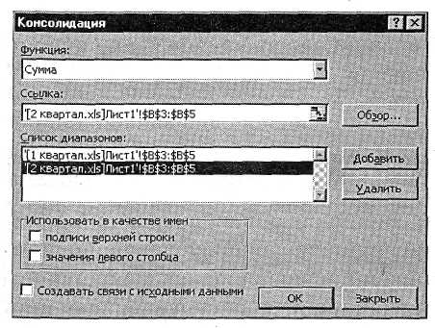
Рис. 4 Консолидация данных
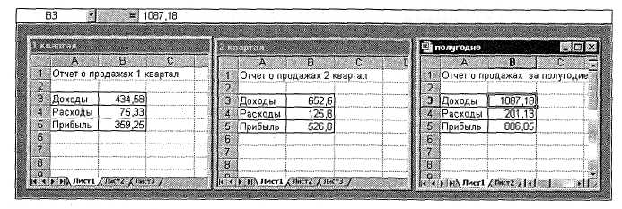
Рис. 5 Таблица «Полугодие» после консолидированного суммирования
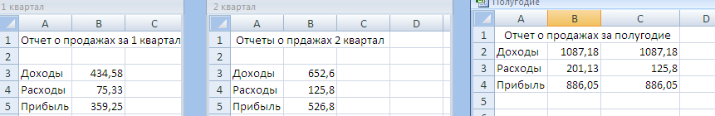

Дополнительные задания
Задание 4 Консолидация данных для подведения итогов по таблицам неоднородной структуры.
Порядок работы
1. Запустите редактор электронных таблиц Microsoft Excel и создайте новую электронную книгу. Наберите отчет по отделам за третий квартал по образцу (рис. 6). Произведите расчеты и сохраните файл с именем «3 квартал».
2. Создайте новую электронную книгу. Наберите отчет по отделам за четвертый квартал по образцу (рис. 7). Произведите расчеты и сохраните файл с именем «4 квартал».
3. Создайте новую электронную книгу. Наберите название таблицы «Полугодовой отчет о продажах по отделам». Установите курсор на ячейку A3 и проведите консолидацию за третий и четвертый кварталы по заголовкам таблиц. Для этого выполните команду Данные/Консолидация. В появившемся окне консолидации данных сделайте ссылки на диапазон ячеек АЗ:Е6 фа «3 квартал» и A3:D6 файла «4 квартал» (рис. 8). Обратите внимание, что интервал ячеек включает имена столбцов и строк таблицы.

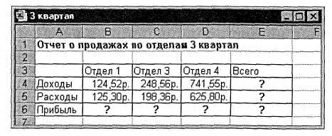
Рис. 6 Исходные данные для третьего квартала Задания 4
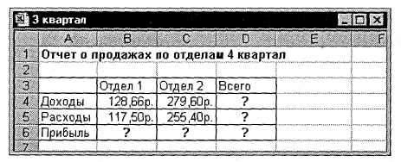
Рис. 7 Исходные данные для четвертого квартала Задания 4
В окне Консолидация активизируйте опции (поставьте галочку):
• подписи верхней строки;
• значения левого столбца;
• создавать связи с исходными данными (результаты будут не константами, а формулами).
После нажатия кнопки ОК произойдет консолидация (рис. 8). Сохраните все файлы в папке вашей группы.
Обратите внимание, что все данные корректно сгруппированы по их заголовкам (по отделам). В левой части экрана появятся т называемые кнопки управления контуром (иерархической структурой). С их помощью можно скрывать или показывать исходные данные.

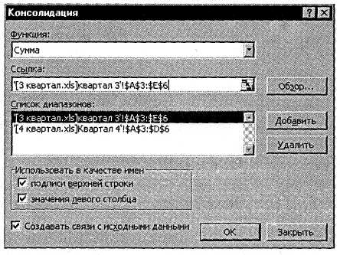
Рис. 8 Консолидация неоднородных таблиц
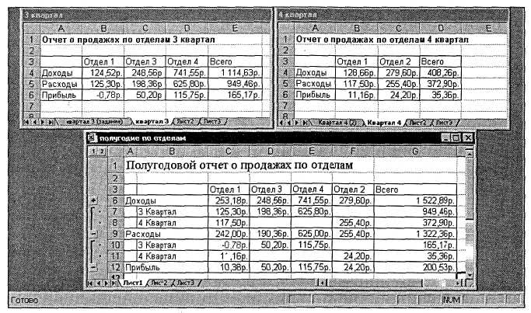
Рис. 9 Результаты консолидации неоднородных таблиц

Контрольные вопросы:
- Как задать связи между файлами?
- Что такое консолидация данных?
- Какими способами можно обновить связи между файлами?
- В чем отличие консолидации неоднородных таблиц от консолидации однородных?

ВЫВОД:

